Assignment 02: Control Flow
Date:2018.03.21
Student ID:201224223
Name:박정호
- Task1의 출력 결과 입니다.[1]
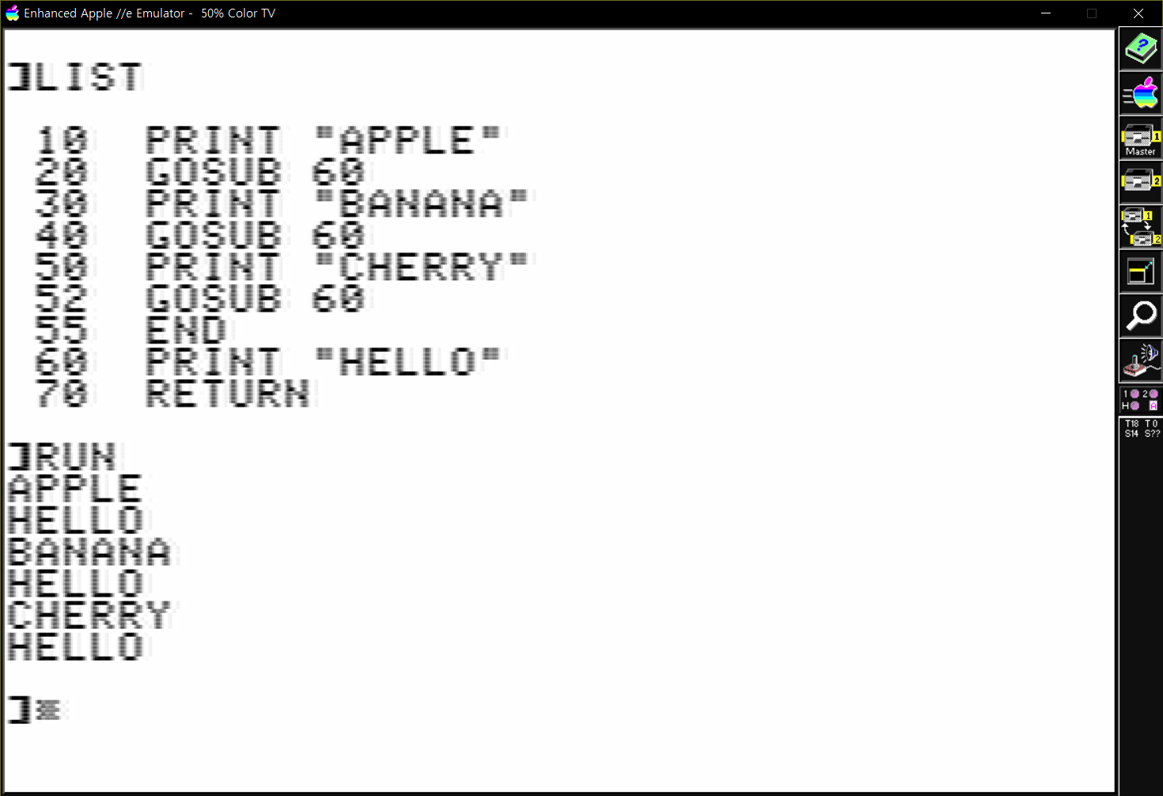
GOSUB, RETURN, END 명령어를 사용해 중복되는 내용을 간편하게 PRINT할 수 있다.
- Task2의 출력 결과 입니다.[2]
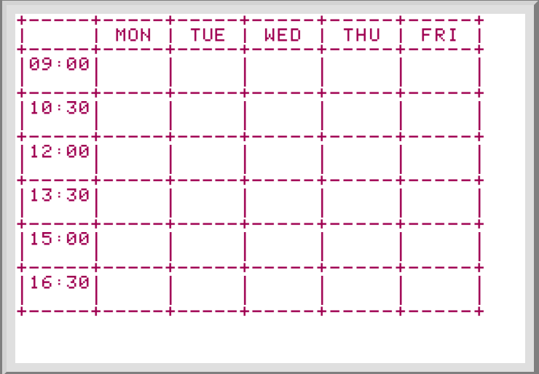

- Task3의 출력 결과 입니다.[2]
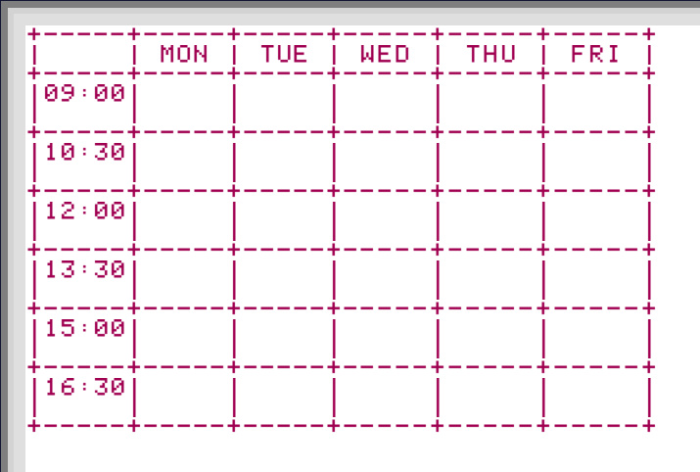
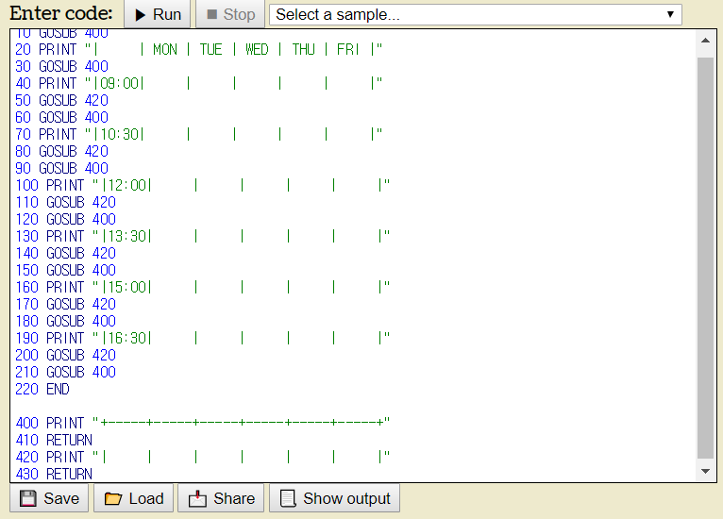
Timetable을 작성할 때 중복되는 라인을 하나씩 직접 치는 것 보다 task2가 더 효율적이고, task2보다는 task3이 더 효율적이다.
코드가 더욱 간결해 져 작성하는 시간도 줄고, 코드의 이해도도 높아지게 된다.

References
[1] AppleWin, A GitHub Program, https://github.com/AppleWin/AppleWin/, checked on Mar. 30 2017.
[2] Joshua Bell, AppleSoft BASIC in JavaScript, http://www.calormen.com/jsbasic/, checked on Mar. 30 2017.

